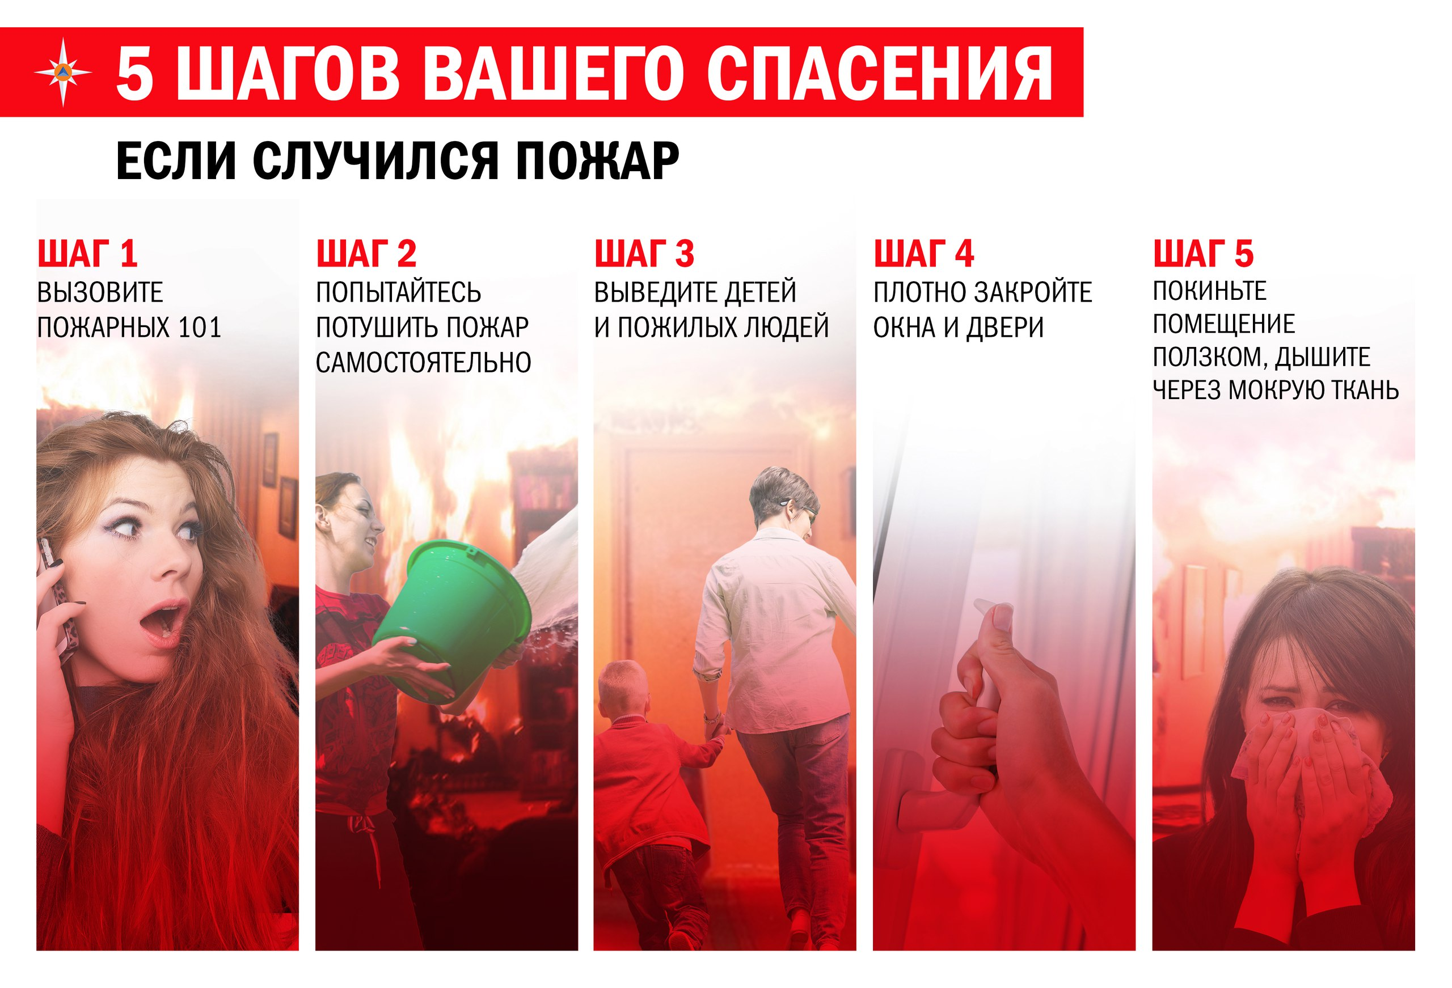

Правила поведения во время пожара должен знать каждый
Пожар несет в себе огромную опасность для каждого человека, вне зависимости от возраста. По статистике, возгорания в жилых домах, квартирах возникают, как правило, в результате небрежного, халатного обращения с огнем, из-за неисправности, а также нарушения эксплуатации бытовых электронагревательных приборов. Последствия пожара – печальны, но их можно избежать, соблюдая элементарные требования правил пожарной безопасности. Если возгорание все же произошло, необходимо сделать все возможное, чтобы свести к минимуму гибель и травмы людей. Исход любого пожара во многом зависит от того, как своевременно были вызваны огнеборцы и приняты безотлагательные меры к эвакуации людей из горящего здания. Поэтому каждый человек должен знать, как правильно действовать при возникновении пожара:
- сообщите о пожаре в пожарную охрану по телефонам «112», «01»;
- если вам не удаётся своими силами ликвидировать пожар, выйдите из квартиры, закрыв за собой дверь, и немедленно сообщите о пожаре соседям;
- из задымленного помещения выходите пригнувшись, предварительно прикрыв органы дыхания влажной тканью;
- при невозможности эвакуироваться из квартиры через лестничную площадку, когда пути эвакуация отрезаны, необходимо выйти на балкон, закрыв за собою дверь, и звать на помощь прохожих.
Уважаемые железногорцы! Соблюдение мер пожарной безопасности - залог сохранности вашей жизни и жизни ваших близких!

